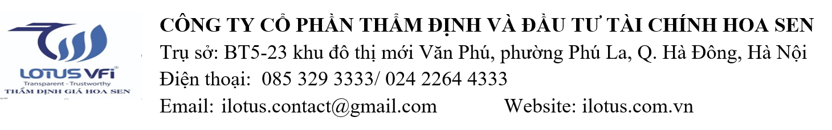
Số: 275/2025/0065/VFI-KH.24.A
KẾ HOẠCH THẨM ĐỊNH GIÁ
Kính gửi: Công ty TNHH Helen Solar
Thực hiện Hợp đồng thẩm định giá 275/2026/0065/VFI-HĐTĐ.24.A ký ngày 05 tháng 01 năm 2025 giữa Công ty TNHH Helen Solar với Công ty cổ phần Thẩm định và Đầu tư tài chính Hoa Sen.
Chúng tôi xin thông báo nhân sự và kế hoạch làm việc như sau:
- Thời gian làm việc
- Ngày ký hợp đồng dịch vụ: 05/01/2026
- Thời gian thu thập hồ sơ cần thiết: 05-10/01/2026
- Thời gian khảo sát: 11/01/2026
- Thời gian xác định giá trị tài sản: 12/01/2026
- Thời gian lập báo cáo và soát xét kết quả: 12/01/2026
- Phát hành báo cáo chứng thư: 13/01/2026
- Nhân sự
Họ và tên | Chức vụ | Công việc thực hiện
Ông Vũ Văn Quân | Chủ tịch HĐQT kiêm TGĐ | Chỉ đạo chung
Ông Đặng Quang Bách | Thẩm định viên | Phụ trách trực tiếp, soát xét kết quả
Bà Nguyễn Thị Thuỳ | Thẩm định viên | Kiểm soát
Phạm Hữu Hoàng Long | Trợ lý thẩm định viên | Khảo sát tài sản
Lê Thị Quỳnh Anh | Trợ lý Thẩm định viên | Tổng hợp lên kết quả, lên dự thảo
Đề nghị Quý đơn vị bố trí cán bộ hướng dẫn, hỗ trợ đi khảo sát cùng chúng tôi, kết hợp đầu mối cung cấp hồ sơ tài liệu và ký biên bản khảo sát hiện trạng.
Xin trân trọng cảm ơn.

Hà Nội, ngày 05 tháng 01 năm 2026
Người lập | Chủ tịch HĐQT kiêm Tổng Giám đốc
Lê Thị Quỳnh Anh | Vũ Văn Quân

